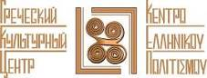

СНОВА ВМЕСТЕ !!!
ГРЕЧЕСКИЙ РАЗГОВОРНЫЙ КЛУБ –
«ΜΟΝΟ ΕΛΛΗΝΙΚΑ»
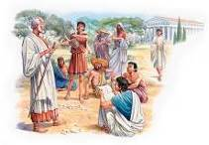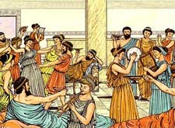

Дорогие друзья! Москва, 27 февраля 2018 г.
С радостью сообщаем о двадцать седьмой встрече нашего Разговорного клуба «Общаться по-гречески - только по-гречески» - «ΕΠΙΚΟΙΝΩΝΟΥΜΕ ΕΛΛΗΝΙΚΑ – ΜΟΝΟ ΕΛΛΗΝΙΚΑ» при Греческом Культурном центре, которая, по многочисленным просьбам участников нашего Клуба, состоится в воскресенье 04 марта 2018г. в 17.00, в греческом ресторане «Порто Миконос».
В неформальной обстановке все желающие получат возможность погрузиться в атмосферу живого общения на греческом языке, обсудить различные темы, связанные с современной жизнью Эллады, ее культурой и традициями. А также провести приятный вечер за чашкой чая, кофе, с греческими угощениями в теплой, непринужденной компании единомышленников и носителей языка, которые будут руководить процессом беседы.
Целями создания клуба являются поддержание и совершенствование разговорного навыка у учащихся, помощь в преодолении языкового барьера, расширение знаний, кругозора о греческой культуре, приятное общение на греческом языке!!!

Двадцать седьмая тема нашего Клуба «Общаться по-гречески – только по- гречески», в результате обсуждения среди наших постояльцев:
«Греческие острова»
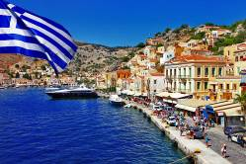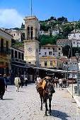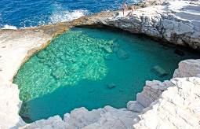
Модератором нашей встречи станет откомандированный из Греции новый педагог Клавдия Кандилапти, и наш педагог, богослов-социолог Константинос Явропулос.
К участию приглашаются учащиеся и все желающие (желательно, но не обязательно – уровень подготовки Α2 и выше). Язык общения – исключительно греческий!
Собрание клуба будет происходить у наших друзей, в греческом ресторане «Порто Миконос», где Вас угостят фирменным десертом. По адресу: ул. Сущевская, 27, стр. 1 (ст. метро Новослободская/Менделеевская).
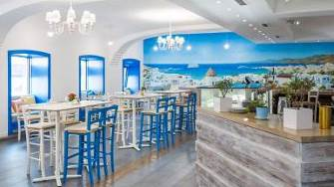
Двадцать седьмая встреча Клуба состоится в воскресенье 04 марта 2018 года в 17:00. Продолжительность сессии – 1,5 часа, стоимость посещения – 300 руб.
Внимание!!! Напитки и остальные блюда оплачиваются отдельно!
Регистрация открыта по ссылке: https://hecucenter.timepad.ru/event/673354
В случае возникновения каких-либо вопросов просим обратиться к координатору клуба Светлане Мартыновой по электронной почте monogreek@gmail.com, hcc@mail.ru. Наша страничка на фэйсбуке:
https://www.facebook.com/Греческий-Разговорный-Клуб-μόνο-Ελληνικά-991010794322440/
Просим обратить внимание, что для участия во встрече обязательна предварительная запись, в связи с ограничением по количеству участников.

Ждем Вас!
С уважением
Теодора Янници,
директор Греческого культурного Центра

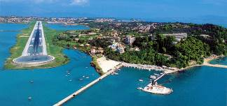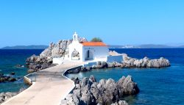

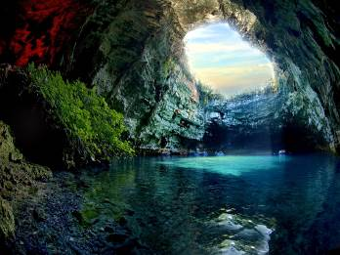

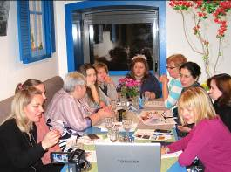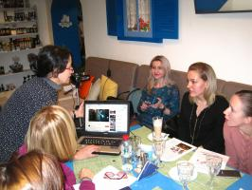
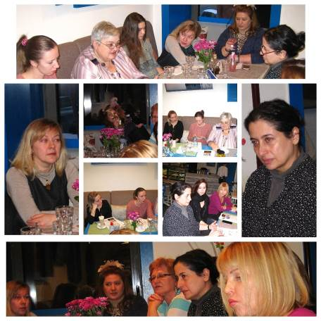
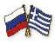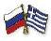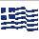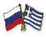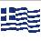

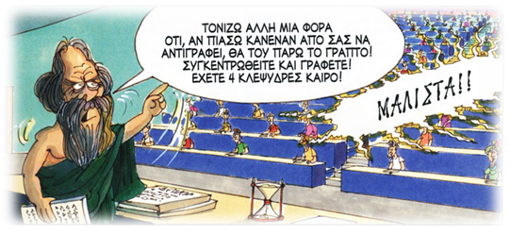
ΠΑΛΙ ΜΑΖΙ !!!

ΕΛΛΗΝΙΚΗ ΛΕΣΧΗ ΔΙΑΛΟΓΟΥ ΚΑΙ ΕΠΙΚΟΙΝΩΝΙΑΣ
«ΜΟΝΟ ΕΛΛΗΝΙΚΑ»
Μόσχα, 27 Φεβρουαρίου 2018
Αγαπητοί φίλοι,
Συνεχίζοντας άοκνα, με τους ίδιους ρυθμούς, το Κέντρο Ελληνικού Πολιτισμού (Κ.Ε.Π.) είναι στην ευχάριστη θέση να σάς προσκαλέσει στην εικοστή έβδομη συνεδρία της Ελληνικής Λέσχης Διαλόγου και Επικοινωνίας «Επικοινωνούμε Ελληνικά-Μόνο Ελληνικά», που εντάσσεται στο πλαίσιο της ευρύτερης παιδαγωγικής-πολιτισμολογικής δράσης μας, προϋποθέτει συναντήσεις, σε τακτική βάση, σε καφετέρια, όπου σε άμεση, αβίαστη και φιλική ατμόσφαιρα οι συμμετέχοντες συζητούν διάφορα θέματα ενδιαφέροντός τους, τα οποία έχουν νωρίτερα επιλέξει και ορίσει. Τη συζήτηση συντονίζουν καθηγητές, φορείς της νεοελληνικής γλώσσας.
Στо πλαίσιо αυτών των συναντήσεων οι μαθητές της ελληνικής γλώσσας έχουν την ευκαιρία να συζητήσουν σε φιλική ατμόσφαιρα διάφορα θέματα που αφορούν το σύγχρονο βίо στην Ελλάδα, τον πολιτισμό και τις παραδόσεις της Χώρας μας, αλλά και να περάσουν μερικές ευχάριστες βραδιές, απολαμβάνοντας ελληνικά εδέσματα, ροφήματα και ποτά, με την παρέα παλαιών και καινούριων φίλων, Ελλήνων και Φιλελλήνων. Στόχο των συναντήσεων αποτελεί η ανάπτυξη των γλωσσικών δεξιοτήτων των μαθητών, κυρίως του προφορικού τους λόγου, η διευκόλυνση της προφορικής επικοινωνίας, αλλά και η εμβάθυνση γνώσεων για τον ελληνικό πολιτισμό.
Η εικοστή έβδομη συνεδρίαση της Λέσχης θα πραγματοποιηθεί την Κυριακή 04 Μαρτίου 2018, ώρα 17:00, στο ελληνικό εστιατόριο «Πόρτο Μύκονος» επί της οδού: 27, Sushevskaya str., building 2 (metro station “Novoslobodskaya/Mendeleevskaya”).
Το θέμα της εικοστής έβδομης συνάντησης της Λέσχης μας, ως διαμορφώθηκε από τα μέλη μας κατά τη συζήτηση στην προηγούμενη συνεδρία:
«Τα νησιά της Ελλάδας».
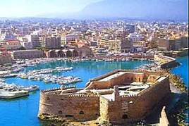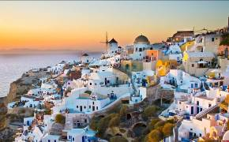
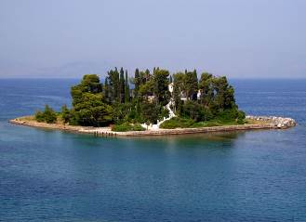
Συντονιστή της συζήτησης θα είναι η νεοαφιχθείσα αποσπασμένη στο Κ.Ε.Π. εκπαιδευτικός Κλαυδία Κανδηλάπτη και ο εκπαιδευτικός μας, θεολόγος-κοινωνιολόγος Κωνσταντίνος Γιαβρόπουλος.
Απαραίτητη προϋπόθεση για τη συμμετοχή είναι η υποβολή δήλωσης συμμετοχής: https://hecucenter.timepad.ru/event/673354
Για περισσότερες πληροφορίες και για να δηλώσετε συμμετοχή δύνασθε να απευθύνεστε στην ηλεκτρονική διεύθυνση monogreek@gmail.com, (αρμόδια η σπουδάστρια του Κέντρου Ελληνικού Πολιτισμού κα Σβετλάνα Μαρτίνοβα), facebook: https://www.facebook.com/Греческий-Разговорный-Клуб-μόνο-Ελληνικά-991010794322440/
Σας περιμένουμε!
Με εκτίμηση

Δώρα Γιαννίτση,
δ/ντρια Κ.Ε.Π.

